+МИНИСТЕРСТВО СЕЛЬСКОГО ХОЗЯЙСТВА
РОССИЙСКОЙ ФЕДЕРАЦИИ
Федеральное государственное бюджетное образовательное
учреждение высшего образования
«Казанский государственный аграрный университет»

Кафедра таксации и экономики лесной отрасли

ВЫПУСКНАЯ КВАЛИФИКАЦИОННАЯ РАБОТА

МЕТОДИЧЕСКИЕ УКАЗАНИЯ К ВЫПОЛНЕНИЮ ВЫПУСКНОЙ КВАЛИФИКАЦИОННОЙ РАБОТЫ ПО НАПРАВЛЕНИЮ ПОДГОТОВКИ 35.04.09 ЛАНДШАФТНАЯ АРХИТЕКТУРА
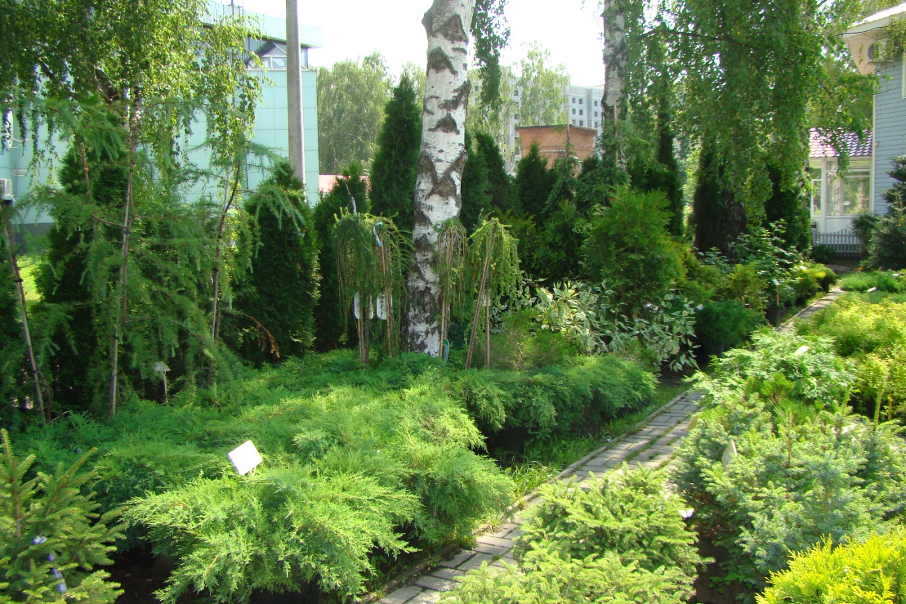

Казань, 2016

УДК 712

Составители: Сабиров А.Т., Хакимова З.Г., Султангареева А.Х., Ульданова Р.А., Галиуллин И.Р., Гибадуллин Р.З.

Рецензенты:
Главный специалист Центрального территориального управления Министерства экологии и природных ресурсов Республики Татарстан Хузиев Р.Ф.
Доцент кафедры растениеводства и плодоовощеводства Казанского государственного аграрного университета, к.с.х.н. Шаламова А.А.

Методические указания утверждены и рекомендованы к печати на заседании кафедры таксации и экономики лесной отрасли Казанского ГАУ 20 января 2016 г., протокол № 8.

Методические указания обсуждены, одобрены и рекомендованы к печати на заседании методической комиссии факультета лесного хозяйства и экологии Казанского ГАУ 25 января 2016 г., протокол № 7.

Сабиров А.Т., Хакимова З.Г., Султангареева А.Х., Ульданова Р.А., Галиуллин И.Р., Гибадуллин Р.З. Выпускная квалификационная работа. Методические указания к выполнению выпускной квалификационной работы по направлению подготовки 35.04.09 Ландшафтная архитектура. - Казань: Изд-во Казанского ГАУ, 2016.-28 с.

В методические указания включены общие требования по структуре и оформлению выпускных квалификационных работ студентов факультета лесного хозяйства и экологии очного и заочного отделений, обучающихся по направлению подготовки 35.04.09 Ландшафтная архитектура (уровень магистратуры). Представлены направления научных исследований и примерные темы выпускных квалификационных работ в области ландшафтной архитектуры.

УДК 712
©Казанский государственный аграрный университет 2016 г.

ВВЕДЕНИЕ

Государственная итоговая аттестация направлена на установление соответствия уровня профессиональной подготовки выпускников требованиям ФГОС ВО. Устанавливается практическая и теоретическая подготовленность выпускника к выполнению квалификационных требований, установленных государственным образовательным стандартом.
В государственную итоговую аттестацию входит защита выпускной квалификационной работы. Казанский государственный аграрный университет определяет требования к содержанию, структуре и объему выпускной квалификационной работы.
Выпускная работа студента направлена на разработку актуальной проблемы, представляет собой самостоятельную и логически завершенную работу, которая связана с решением задач видов деятельности, к которым готовится обучающийся:
научно-исследовательской и организационно-управленческой.
Процесс выполнения государственной итоговой аттестации направлен на формирование различных знаний, умений, навыков в области ландшафтной архитектуры. В результате выполнения выпускной квалификационной работы обучающимся формируются компетенции, определяемые Федеральным государственным образовательным стандартом высшего образования (ФГОС ВО) по направлению подготовки 35.04.09 Ландшафтная архитектура, который утверждён приказом Министерства образования и науки Российской Федерации от 30 марта 2015 года №318. Во время выполнении выпускной квалификационной работы студенты должны показать свою способность и умение, опираясь на приобретенные теоретические и практические знания, самостоятельно решать на современном уровне задачи своей профессиональной деятельности, грамотно излагать специальную информацию, научно аргументировать и защищать свою точку зрения. Приобретённые знания, умения магистр способен применять в своей дальнейшей профессиональной деятельности.
Написание выпускной квалификационной работы является важным завершающим этапом обучения студентов, их подготовки как магистров по направлению 35.04.09 «Ландшафтная архитектура». Целью и задачами выполнения выпускной работы обучающегося являются:
-закрепление, систематизация и расширение теоретических и практических знаний по направлению «Ландшафтная архитектура» и применение этих знаний при решении конкретных научных, технических, экономических и производственных задач;
-овладение методами исследования, получения экспериментальных данных при решении разрабатываемых в выпускной работе вопросов;
-развитие навыков ведения самостоятельной работы;
-решение практических задач создания объектов ландшафтной архитектуры с учетом современных тенденций развития данного направления;
-закрепление навыков грамотного изложения специальной информации;
-приобретение опыта выступления с разрабатываемой темой перед аудиторией, отстаивания своей точки зрения.
Подготовка выпускной работы характеризуется использованием всех накопленных теоретических и практических знаний и навыков. При этом выясняется подготовленность студентов для практической работы в современных условиях в области ландшафтного дизайна, для дальнейшего обучения в аспирантуре по направлениям подготовки "Биологические науки", "Лесное хозяйство".
Преподаватели кафедры таксации и экономики лесной отрасли, кафедры лесоводства и лесных культур факультета лесного хозяйства и экологии Казанского ГАУ руководят подготовкой выпускной квалификационной работы. При выполнении комплексных тем могут быть назначены два руководителя, которые являются специалистами в соответствующих областях знаний.
Выпускная квалификационная работа обучающегося по направлению подготовки 35.04.09 «Ландшафтная архитектура» представляет собой законченную разработку актуальной проблемы. Она должна включать в себя как теоретическую часть, так и практические рекомендации, аналитический обзор литературы, результаты полевых и лабораторных исследований. При камеральной обработке данных целесообразно использование информационных технологий, методов математической статистики.
При написании квалификационной работы студенту важно демонстрировать умение проводить исследования с использованием современных методов, умение анализировать результаты экспериментов, делать выводы, выполнять технические и экономические расчеты, показать способность проектировать эффективные мероприятия по озеленению и благоустройству территорий, разрабатывать проекты с применением компьютерных технологий. Во время разработки практических рекомендаций студенту следует применять передовой опыт производства, науки и техники.
Выпускная квалификационная работа должна быть написана с соблюдением соответствующих требований. Текстовый документ оформляют грамотно, ясно формулируя предложения. Следует профессионально определить цели и задачи исследования. Необходимо материалы излагать в логической последовательности, результаты исследований представить подробно и убедительно, выводы должны быть обоснованы.
Для проведения научно-исследовательской работы, сбора полевых и камеральных данных, выполнения выпускной квалификационной работы по выбранной теме деканат факультета лесного хозяйства и экологии с 1 курса обучения проводит закрепление студентов за преподавателями выпускающих кафедр факультета.
Научный руководитель и студент обсуждают тему научных исследований, составляют программу и методы изысканий, разрабатывается задание для студента. Обучающийся должен заранее начать теоретическую подготовку, анализ литературных источников по выбранному направлению. Результаты исследований следует доложить на ежегодных студенческих научных конференциях, семинарах, проводимых в Казанском государственном аграрном университете. С лучшими работами необходимо выступать на региональных, Всероссийских, международных научно-практических конференциях.
Государственная итоговая аттестация проводится на 2 курсе (4 семестр). Общая трудоемкость государственной итоговой аттестации составляет 6 зачетных единиц, 216 часов. Для принятия государственной итоговой аттестации создаётся государственная аттестационная комиссия.

1. ТЕМЫ ВЫПУСКНЫХ КВАЛИФИКАЦИОННЫХ РАБОТ

Тема выпускной квалификационной работы во многом определяется областью профессиональной деятельности выпускников, освоивших программу магистратуры. Она должна быть актуальной и направленной на решение конкретных научных и практических задач в области ландшафтной архитектуры. Тема работы студента, согласованная с научным руководителем, утверждается на заседании кафедры. Во время прохождения научно-исследовательской практики, в соответствии с темой квалификационной работы, студент проводит полевые научные исследования, осуществляет сбор материала по направлению научных изысканий.
Объектами исследований студентов являются: урбо-экосистемы и их компоненты, питомники декоративных растений, тепличные, оранжерейные комплексы, ландшафтно-рекреационные системы, зеленые насаждения урбанизированных территорий, функционально-планировочные образования населенных мест. Научные исследования проводятся в зонах охраняемого ландшафта, на территории визуально-пространственного восприятия (архитектурные ансамбли, площади, магистрали и улицы, территории жилой и промышленной застройки), общественные пространства городской среды, объекты ландшафтной архитектуры – зоны отдыха и лесопарки, парки, скверы и бульвары, прибрежные территории рек, водоёмов, сады на крышах зданий, интерьеры офисных и жилых зданий, зимние сады; территории объектов культурного наследия, памятники садово-паркового искусства, особо охраняемые природные территории, имеющие разнообразные экологические свойства, выполняющие важные социальные функции; техногенные территории и нарушенные ландшафты (транспортные, промышленные, береговые, намывные), их рекультивация, восстановление; технологические процессы создания объектов ландшафтного дизайна, которые формируют их устойчивость к влиянию неблагоприятных условий среды, повышают декоративные, эстетические свойства. При разработке мероприятий по ландшафтному строительству учитываются социальные, экономические, эстетические, природоохранные аспекты.
Научные исследования по направлению подготовки 35.04.09 «Ландшафтная архитектура» включают следующие основные направления:
-создание объектов ландшафтной архитектуры для формирования благоприятных санитарных условий, повышения уровня комфортности пребывания человека в урбанизированной среде, её общего эстетического обогащения;
-мониторинг состояния зеленых насаждений, анализ их количественных и качественных характеристик, динамика показателей;
-сохранение биологического разнообразия урбо-экосистем, природных ландшафтов;
-оценка эффективности систем управления объектами ландшафтной архитектуры, озелененных территорий в природных и урбанизированных ландшафтах, разработка стратегий развития озелененных территорий поселений, проведение в жизнь ландшафтной политики в целях повышения устойчивости среды;
-обеспечение органов управления объектами ландшафтной архитектуры информацией о состоянии объектов;
-разработка теоретических моделей, позволяющих прогнозировать процессы и явления на объектах ландшафтного дизайна, проектов объектов садово-паркового искусства с использованием информационных технологий и учётом экологических, экономических параметров;
-разработка практических рекомендаций по производству посадочного материала декоративных пород деревьев и кустарников, цветочных растений, созданию, охране и защите зеленых насаждений, уходу за ними, рекультивации техногенных ландшафтов с элементами ландшафтного дизайна, сохранению фитоценозов высокой природоохранной ценности, обеспечению средообразующих, водоохранных, защитных, санитарно-гигиенических функций зеленых насаждений, с использованием отечественного и зарубежного опыта, современных достижений науки и технологий в области ландшафтного строительства;
-создание, эксплуатация, реконструкция зеленых насаждений, повышение их устойчивости и эстетической выразительности;
-организация государственного контроля и надзора за соблюдением правил содержания объектов ландшафтной архитектуры вследствие нарушения лесного, земельного, водного и градостроительного законодательства Российской Федерации;
-планировочная организация открытых пространств, организация и проведение работ по инженерной подготовке территорий, строительству и содержанию объектов ландшафтной архитектуры, дизайн внешней среды;
-реконструкция и реставрация объектов ландшафтной архитектуры и садово-паркового искусства, нормативно-правовая база профессиональной деятельности;
-анализ технологических процессов в ландшафтном строительстве, способствующих оптимальному режиму роста и развития растительности на объектах ландшафтной архитектуры;
-планирование производственно-технологической деятельности в области использования, охраны, защиты, воспроизводства зеленых насаждений, направленной на обеспечение устойчивого развития территорий;
-экономический анализ производственной и проектной деятельности, оценка производственных и непроизводственных затрат на обеспечение качества выполняемых работ, результатов работы коллектива;
-анализ состояния и динамики показателей качества объектов ландшафтной архитектуры, естественных и культурных ландшафтов.
При выполнении выпускной квалификационной работы обучающийся проводит обработку и анализ имеющейся производственной информации, получаемых полевых и лабораторных данных с использованием современной вычислительной техники, систематизацию результатов исследований, разрабатывает проекты ландшафтного дизайна.
Проводится анализ состояния объектов ландшафтного строительства, оценка санитарного состояния зеленых насаждений. Разрабатываются способы сохранения и воспроизводства плодородия почв, эффективные приемы использования удобрений, средств защиты декоративных растений. Изучаются показатели характеристики насаждений урбо-экосистем, биологическое разнообразие флоры и фауны, современные технологии подготовки почвогрунтов, выращивания древесных, кустарниковых, цветочных растений, ландшафтного дизайна. Проводят экономическое и экологическое обоснование проектируемых работ на объектах ландшафтной архитектуры.
Темы выпускных квалификационных работ должны быть актуальными в области ландшафтной архитектуры. Например:
-Лиственница сибирская на объектах ландшафтной архитектуры Приволжского района г. Казани.
-Оценка эстетического и санитарного состояния зелёных насаждений санатория "Крутушка" Республики Татарстан.
-Ландшафтно-архитектурный анализ прибрежных территорий реки Казанки в городе Казани.
-Устойчивость зеленых насаждений в зоне регулируемого посещения лесопарка "Лебяжье".
-Оценка рекреационных нагрузок на объекты ландшафтной архитектуры около озера "Глубокое".
-Оптимизация размещения объектов ландшафтной архитектуры в посёлке «Озёрный» Республики Татарстан.
-Биологические особенности кедра сибирского на объектах ландшафтного дизайна г.Казани.
Темы выпускных квалификационных работ студенты могут предлагать самостоятельно, которые актуальны в области ландшафтной архитектуры, формирования устойчивой окружающей среды.

2. ТИПОВАЯ СТРУКТУРА ВЫПУСКНОЙ
КВАЛИФИКАЦИОННОЙ РАБОТЫ

Выпускная квалификационная работа по направлению подготовки 35.04.09 «Ландшафтная архитектура» на факультете лесного хозяйства и экологии имеет единую структуру, включающую следующие разделы: титульный лист, оглавление, введение, основную часть, проектируемые мероприятия, выводы, заключение, библиографический список, приложения.
Титульный лист является первой страницей работы и его оформление подчиняется строго регламентированным правилам (прил.1). Обязательные элементы титульного листа:
-полное наименование учебного заведения или научной организации;
-по центру идёт фамилия, имя, отчество студента (в именительном падеже);
-заголовок работы (допускается использование уточняющего подзаголовка);
-выпускная квалификационная работа
-шифр направления подготовки магистров;
-название магистерской программы;
-фамилия и инициалы научного руководителя с учёными званием и степенью показывают на правом краю.
-место выполнения и год написания выпускной работы указывают в нижнем поле (в центре).
Оглавление. Здесь приводят заголовки всех разделов научной работы (кроме подзаголовков, даваемых в подбор с текстом), указывают номера страниц, с которых они начинаются. Заголовки должны располагаться в виде древовидной структуры с соответствующими цифровыми индексами и отступами, начинаться с прописной буквы, соединяться с номером страницы отточием. В оглавлении заголовки должны полностью совпадать с присутствующими в основном тексте выпускной работы.
Введение. Начало научной работы включает основные квалификационные характеристики: актуальность, цели и задачи исследования; новизна и достоверность полученных данных; практическая и научная значимость результатов исследований, положения выносимые на защиту; апробация работы и личный вклад обучающегося; объём и структура выпускной работы.
Основная часть выпускной квалификационной работы обычно включает не менее 3 глав. При этом содержание глав должно точно соответствовать теме работы. Целесообразно соответствие структуры работы представленным во введении задачам исследования.
Вначале соискатель подробно анализирует состояние вопроса по литературным данным. Производится обзор современной отечественной и зарубежной научно-технической литературы по изучаемому вопросу. Следует рассмотреть не менее 30-35 литературных источников, из которых 60-70 % должны быть изданы за последние 10-15 лет. Могут быть включены также нормативные документы, учебники, учебные пособия, методические разработки. Главное внимание должно быть обращено на современные научные статьи в журналах, сборниках научных конференций, монографии, диссертации, авторефераты диссертаций.
В разделе далее приводятся программа, методы и объекты исследования. Программа исследований включает основные вопросы, которые определяются темой выпускной квалификационной работы. Указываются цели и задачи исследования. Методы исследований объектов определяются в подготовительный период, согласовывается с научным руководителем. На объектах ландшафтной архитектуры целесообразно проведение комплексных исследований. Изучаются элементы ландшафтного дизайна, состояние декоративных насаждений. В выпускной работе приводятся общая характеристика объектов исследований, объем выполненных работ (количество измеренных диаметров и высот деревьев с подразделением на категории состояния, определений болезней растений, заложенных почвенных разрезов, взятых образцов растений и почв для анализа и т.д.).
В работе характеризуются результаты полевых (рис.1) и камеральных исследований современного состояния объекта ландшафтного дизайна. Анализируются и описываются полученные материалы, данные натурного обследования территории объекта по следующим показателям: местоположение объекта, возможность его функционального использования в будущем; характеристика рельефа, экологической ситуации местности; уровень антропогенного влияния на рассматриваемый объект; показатели характеристики зеленых насаждений (санитарное состояние, заражённость болезнями, энтомовредителями); почвенно-экологические, гидрологические условия формирования растительности.

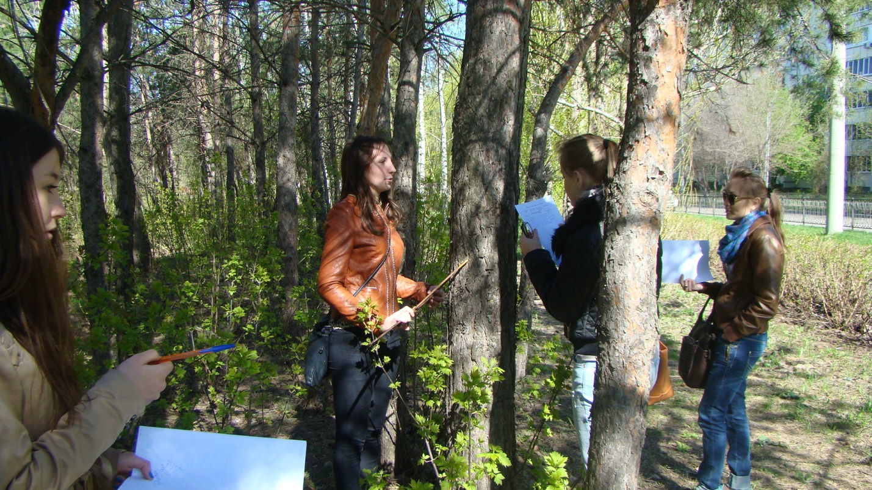

Рис.1. Изучение состояния зеленых насаждений в городском сквере

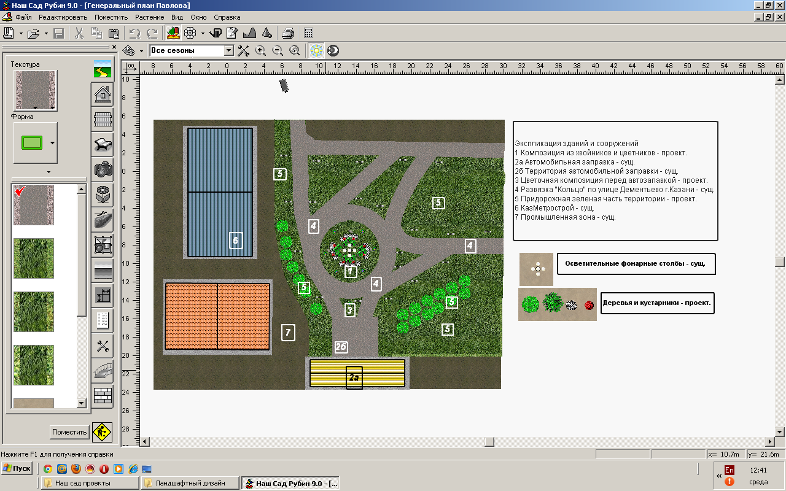

Рис.2. Генеральный план проектируемой территории
Выявляются зависимости между различными компонентами урбо-экосистем, влияние различных факторов на устойчивость, декоративные характеристики насаждений, экологическая роль фитоценозов. При анализе собранных экспериментальных данных используют методы математической статистики, компьютерные технологии. Материалы представляются в виде таблиц, графиков, рисунков.
Проектируемые мероприятия. На основе проведённых изысканий, анализа исходных данных, экологической ситуации местности излагаются. практические предложения. Проводится экологическое и экономическое обоснование проектируемых мероприятий. Излагаются подходы по улучшению исследуемой территории посредством создания зеленых насаждений, реконструкции имеющихся насаждений, благоустройства территории. Определяются подходы ландшафтной организации территории объекта, планируются виды садово-парковых насаждений, элементы композиций с учётом условий местности. Обосновывается использование ассортимента декоративных древесных и кустарниковых растений в зависимости от климатических, почвенных условий местности, выполняемых функций, особенностей объекта проектирования. При этом учитывают как местные растения, так и интродуценты, даётся характеристика биологических особенностей отдельных видов.
Описываются технологии и организация работ при создании зеленых насаждений, объектов ландшафтного дизайна. Характеризуются (согласно разрабатываемой теме) работы по подготовке территорий, агротехника посадок деревьев и кустарников, технологии по защите растений от вредителей, болезней, мероприятия по уходу за насаждениями. При создании проекта благоустройства территории разрабатываются генеральный план (см.рис.2), разбивочный чертёж, план озеленения территории объекта, специальные планы (цветочного оформления, освещения, поливочного водопровода). С использованием компьютерных программ «Наш сад Рубин 9.0», «Наш сад Кристалл 10.0» создается 3D модель проектируемого объекта. Экономическое обоснование проектируемых мероприятий завершает рассматриваемый раздел. Приводятся расчётные данные стоимости работ по благоустройству и озеленению проектируемой территории, общего фонда заработной платы. Определяется стоимость всего проекта.
Выводы. В данном разделе объемом 2–3 страницы приводятся основные выводы по выпускной работе. Здесь отражается синтез всех полученных результатов и их соотношение с общей целью и поставленными задачами, содержится итог того нового знания, которое выносится на обсуждение и оценку научной общественности в процессе публичной защиты выпускной работы.
Заключение. Предполагает наличие обобщённой итоговой оценки проделанных изысканий. Указываются вытекающие из конечных результатов научная новизна, теоретическая и практическая значимость. Могут быть определены перспективы дальнейших научных исследований в области ландшафтного дизайна.
Библиографический список. Список использованной литературы отражает самостоятельное изучение обучающегося имеющихся материалов по рассматриваемой теме. Каждый включённый в список литературный источник должен быть отражён в рукописи работы. Не рекомендуется включать в список энциклопедии, научно-популярную литературу, онлайн-источники.
Приложения оформляются как продолжение диссертации на последних страницах (это необязательная часть). Сюда включаются первичные материалы исследований, рисунки, таблицы, нормативные материалы, графические чертежи вспомогательного характера, технологическая документация, копии подлинных документов. Нумерация делается сквозной и продолжает нумерацию основного текста работы. Внутри текста выпускной квалификационной работы на все приложения должны быть даны ссылки: например, «прил.6». Приложения располагают в порядке ссылок на них в тексте научной работы. Справа над документом помещается надпись «Приложение», указывается порядковый номер: например, «Приложение 5».
Содержание выпускной квалификационной работы зависит от профиля магистерской программы, разрабатываемой темы и согласовывается с руководителем.
Пример содержания выпускной квалификационной работы:

ВВЕДЕНИЕ
1.СОСТОЯНИЕ ВОПРОСА
1.1.Изученность объектов ландшафтной архитектуры на территории
1.2.Постановка проблемы
2. ПРОГРАММА, ОБЪЕКТЫ И МЕТОДЫ ИССЛЕДОВАНИЙ
2.1. Программа и объекты исследований
2.2. Методы исследований
3. ЭКОЛОГИЧЕСКИЕ УСЛОВИЯ ФОРМИРОВАНИЯ ДЕКОРАТИВНОЙ
РАСТИТЕЛЬНОСТИ РЕГИОНА
3.1. Физико–географическое расположение района исследования
3.2. Климат
3.3. Рельеф и гидрология
3.4. Почвообразующие породы и почвы
4. ОЦЕНКА СИСТЕМЫ ОЗЕЛЕНЕНИЯ ПРИВОЛЖСКОГО РАЙОНА ГОРОДА КАЗАНИ
5.ДЕКОРАТИВНЫЕ НАСАЖДЕНИЯ ПРИВОЛЖСКОГО РАЙОНА: САНИТАРНОЕ И ЭСТЕТИЧЕСКОЕ СОСТОЯНИЕ
5.1. Общая характеристика зеленых насаждений пробных площадей
5.2. Санитарное состояние насаждений
5.3.Оценка эстетических характеристик и биоразнообразия фитоценозов
5.4. Почвогрунты и их плодородие
6. ПРОЕКТ МЕРОПРИЯТИЙ ПО СОЗДАНИЮ УСТОЙЧИВЫХ ЗЕЛЕНЫХ НАСАЖДЕНИЙ НА ОБЪЕКТАХ ЛАНДШАФТНОЙ АРХИТЕКТУРЫ
ВЫВОДЫ И ЗАКЛЮЧЕНИЕ
БИБЛИОГРАФИЧЕСКИЙ СПИСОК
ПРИЛОЖЕНИЯ

3. ПРАВИЛА ОФОРМЛЕНИЯ ВЫПУСКНОЙ КВАЛИФИКАЦИОННОЙ РАБОТЫ

Квалификационные работы включают текстовые материалы (пояснительные записки, нормативные документы, технические описания) и иллюстрации.
Пояснительная записка выпускных квалификационных работ относится к текстовым документам и должна соответствовать требованиям ГОСТ 2.105-95 и ГОСТ 2.106-96. Здесь приводится информация о выполненных научно-исследовательских работах, технических, экономических разработках. Пояснительная записка должна быть изложена ясно, в логической последовательности, результаты исследований сформулированы чётко, выводы убедительно аргументированы. Текст оформляют на листе белой бумаги формата А4 с одной стороны листа (с применением печатающих устройств вывода компьютера). На бумаге оставляют поля: слева - 3,0 см, справа - 1,0 см, снизу и сверху – 2,0 см. Выравнивание текста проводят по ширине. Количество строк на странице должно быть 28-29. При написании работы применяют текстовый редактор Microsoft Word и используют шрифт Times New Roman размером 14 пт. Текст должен быть напечатан с полуторным интервалом между строк. Объем пояснительной записки выпускной квалификационной работы должен составлять 70-100 страниц машинописного текста в компьютерном исполнении, включая таблицы, рисунки, графики и чертежи.
В библиографический список включаются источники, на которые есть ссылки в выпускной работе, или которые использовались в качестве информационного материала при выполнении разделов работы. Список помещается в конце выпускной работы после заключения. Данный список показывает степень проработки студентом состояния изученности вопроса по разрабатываемой теме. Библиография оформляется по алфавиту авторов книг, статей в журналах, сборниках научных трудов. При отсутствии автора, список источников составляется по заглавию книг, сборников, при этом вначале пишут отечественные работы, затем – зарубежные. Работы одного автора размещаются в хронологическом порядке. Проводится сплошная нумерация литературных источников.
Примеры оформления:
Нехуженко, Н.А. Основы ландшафтного проектирования и ландшафтной архитектуры: Учебное пособие / Н.А.Нехуженко. 2-е изд., испр. и доп. - СПб.: Питер, 2011. - 192 с.
Сабиров, А.Т. Экологическая оценка эрозионных ландшафтов с использованием космических снимков / А.Т.Сабиров, И.Р.Галиуллин, С.Н.Кокутин, Е.Р.Колесникова // Вестник Казанского ГАУ. –2007. – №1 (5). – С. 74-79.
В тексте при оформлении ссылки на литературные источники указываются инициалы и фамилия автора, в скобках - год издания работы или номер, под которым указан источник в библиографическом списке. Примеры оформления ссылок:
- «Учёные в области биологических наук [25,37,52] установили…»
- «В научных работах И.Р.Галиуллина [28,33] описывается...»
- «Н.А. Нехуженко (2011) отмечает…»
- На автора ссылаются в конце абзаца: (Теодоронский, Степанов, 2003).
Текст выпускной работы подразделяют на разделы (главы), подразделы, пункты. Разделы (главы) нумеруют арабскими цифрами сквозной нумерацией в пределах всей работы. Подразделы нумеруют в пределах каждого раздела, пункты - в пределах каждого подраздела. При этом номер подраздела состоит из номера раздела и номера подраздела, разделенных точкой. Номер пункта состоит из номера раздела, подраздела и пункта, разделенных точками. Пример: 2.1, 2.2, 2.2.1.
Следует каждую главу начинать с новой страницы. При этом заголовки глав (разделов) пишут прописными буквами на отдельной строке, посредине, например: «2.ПРОГРАММА, МЕТОДЫ И ОБЪЕКТЫ ИССЛЕДОВАНИЯ». Подразделы в работе продолжают на внутри страницы и их заголовки пишутся строчными буквами (первая буква прописная). В заголовках переносы не разрешаются, а в конце заголовка точку не ставят.
Нумерация страниц в выпускной работе должна быть сквозной. Первой страницей является титульный лист, второй - оглавление и т. д. Номер страницы ставится арабскими цифрами в центре верхней части листа. На первой странице номер не ставят. Рисунки, которые расположены на отдельных страницах, также нумеруют.
В выпускную квалификационную работу включаются различные иллюстрации (фотографии, графики, чертежи, диаграммы, рисунки, схемы), которые обозначают словом «Рисунок». Они помещаются в работе для пояснения, дополнения излагаемого текстового материала. Количество иллюстрационного материала должно быть достаточным для того, чтобы раскрыть сущность выбранной темы, результатов полевых и лабораторных исследований, проектных решений. Надписи располагают ниже графического документа, в которых объясняются все цифровые и буквенные обозначения рисунка. В работах следует использовать только свои иллюстрационные материалы.
Иллюстрации последовательно нумеруются арабскими цифрами в пределах раздела или по всему тексту документа. Если в работе имеется одна иллюстрация, то она не нумеруется. На все иллюстрации должна быть ссылка в тексте: например, «рис.7».
Графики, схемы, диаграммы должны быть четко выполнены на листах белой бумаги. Фотографии должны быть ясными, достаточно контрастными, без дефектов, пятен.
При защите проектной части выпускной квалификационной работы (если предусмотрено темой работы) также могут быть использованы иллюстрационные материалы (5-7 плакатов). Они оформляются либо в формате А1, либо демонстрируются через мультимедийную аппаратуру на экране. Для показа и пояснения иллюстрационный материал может включать первичные документы, чертежи, фотографии проектируемых объектов, проведения опытов, полевых и лабораторных исследований. На плакатах снизу справа ставится штамп факультета лесного хозяйства и экологии, где в рамке записывается тема работы, расписываются студент и руководитель данной работы.
Во время защиты выпускной работы для наглядности могут быть показаны макеты спроектированных объектов, машин, механизмов, которые являются результатом самостоятельной деятельности студента.
При написании формул, оформлении таблиц, в тексте могут быть использованы математические знаки: t>3; +m, -7^{о}. В определённых случаях знаки пишут словами: например, «процент здоровых деревьев составляет», а не «% составляет». Порядковые числительные, которые обозначаются арабскими цифрами, следует писать следующим образом: например, «3-я пробная площадь», «2-я цветочная клумба». Если порядковые числительные выражают римскими цифрами, тогда их пишут таким образом: например, «II группа растений», «III зона озеленения». При указании многолетнего периода между годами ставят тире: например, «исследования проведены в 2014-2016 годах».
В выпускной работе все слова, как правило, должны быть написаны полностью. Допускаются некоторые сокращения: табл. (таблица), рис. (рисунок) - при ссылке в тексте; т. е. (то есть) - внутри фразы; и т. п. (и тому подобное), и др. (и другие), г. (год), шт. (штук), экз. (экземпляры), руб. (рубли), тыс. (тысячи), ед. (единица), р. (река), г. (город), доц. (доцент), проф. (профессор), изд-во (издательство), сб. (сборник) и др.
В работе формулы располагаются на следующей строке после основного текста. Символы, приведённые в формулах, должны быть пояснены. Под формулой с новой строки даётся пояснение каждого символа (применяя в конце знак «;»).
Для анализа собранного материала, удобства сравнения показателей, большей наглядности данных применяют таблицу, которую, как правило, помещают под текстом, в котором впервые дана ссылка на данную таблицу (или на следующей странице). Таблицы могут быть размещены и в приложении. Разрешается размещать таблицу на странице в альбомном варианте. Слева над таблицей помещается надпись «Таблица», указывается порядковый номер и через тире - заголовок таблицы: например, «Таблица 7 – Показатели характеристики декоративных насаждений». При нумерации таблиц используют арабские цифры.
Нумерацию производят:
- сквозной нумерацией в пределах всей работы (например, «Таблица 4»);
- нумерацией в пределах главы (например, «Таблица 6.2»).
В тексте квалификационной работы на все таблицы должны быть ссылки: например, «табл.15». Следует избегать громоздких таблиц, названий таблиц, заголовков граф. Если таблица имеет значительное количество строк, тогда её переносят на следующую страницу. При переносе части таблицы на другой лист над таблицей пишут словосочетание с указанием номера: например, «Продолжение табл.11». Если таблица не переносится, тогда нумерацию граф не проводят. Пустые графы в таблице оставлять нельзя. При отсутствии явления ставится знак тире. Единицы измерения следует давать через запятую: например, «запас древесины зеленых насаждений, м³» «площадь проектируемой территории, м²», «длина ограждения, м». В таблице слова пишут полностью (кроме принятых сокращений). Основные заголовки заполняют с прописной буквы, расположенные ниже слова пишут со строчной буквы.

4. ЗАЩИТА ВЫПУСКНОЙ КВАЛИФИКАЦИОННОЙ РАБОТЫ

К защите выпускных квалификационных работ допускаются выпускники, полностью прошедшие теоретический курс обучения, производственные практики, аттестационные испытания (экзамены и зачеты) в соответствии с учебным планом по направлению подготовки «Ландшафтная архитектура», собравшие необходимый для работы материал в соответствии с заданием. Квалификационная работа после завершения и проверки подписывается студентом, далее руководителем. Обучающийся работу с письменным отзывом руководителя представляет заведующему кафедрой, который работу проверяет, подписывает и направляет на рецензирование. Проводится предварительная защита работы на кафедре. Выпускная работа, отзыв научного руководителя, заверенная рецензия передаются в деканат и секретарю Государственной экзаменационной комиссии (ГЭК).
Защита выпускных работ проводится на открытых заседаниях Государственной экзаменационной комиссии. Во время защиты студент ясно и грамотно выступает с докладом (15-18 минут) по теме и основным положениям работы. При этом используются слайды (компьютерная техника) и плакаты. Иллюстративный материал, представляемый к защите выпускной квалификационной работы на заседании ГЭК, включает чертежи, планы, таблицы, диаграммы. Содержание доклада, состав плакатов зависит от темы, согласовываются с научным руководителем. Чертежи выполняются в соответствии с предусмотренными правилами.
После доклада члены комиссии студенту задают вопросы по теме и содержанию квалификационной работы. Студент аргументированно отвечает на вопросы членов ГЭК по теме работы, пройденным за время обучения в университете дисциплинам, на критические замечания рецензента. Ответ студента каждый член комиссии оценивает по 5-ти балльной шкале. Комиссия наедине выводит средний балл оценки каждому студенту.
БИБЛИОГРАФИЧЕСКИЙ СПИСОК

Абаимов, В.Ф. Дендрология: учебное пособие / В.Ф.Абаимов.-3-е изд., перераб. - М: Изд-кий центр Академия, 2009. - 368 с.
Алексеев, И.А. Защита растений: болезни цветочных растений: Учебно-справочное пособие / И.А.Алексеев. - Йошкар-Ола: МарГТУ, 2000. - 304 с.
Алексеев, И.А. Защита растений: болезни газонных трав: Учебно-справочное пособие / И.А.Алексеев. - Йошкар-Ола: МарГТУ, 2000. - 336 с.
Белов Д.А. Химические методы и средства защиты растений в лесном хозяйстве и озеленении: Учебное пособие для студентов специальностей 260400, 260500 / Д.А.Белов. - М.: МГУЛ, 2003.-128 с.
Булыгин Н.Е. Дендрология: учебник/ Н.Е.Булыгин, В.Т.Ярмишко 3-е изд., стереотип. – М.:МГУЛ, 2002. – 528 с.
Верхунов, П.М. Таксация леса: учебное пособие / П.М.Верхунов, В.Л.Черных. Йошкар-Ола: Марийский государственный технический университет, 2007. - 396 с.
Газизуллин, А.Х. Почвообразование, почвы и лес: Монография / А.Х.Газизуллин. – Казань: РИЦ «Школа», 2005. – 540 с.
Гимадеев, М.М. Экологический энциклопедический словарь / М.М. Гимадеев, А.И.Щеповских. Под ред. М.М.Гимадеева. – Казань: Природа, 2000. - 544 с.
Государственный реестр особо охраняемых природных территорий в Республике Татарстан. Издание второе. – Казань, Издательство «Идел-Пресс», 2007. – 408 с.
Дроздов, И.И. Лесная интродукция: Учебное пособие / И.И.Дроздов, Ю.И.Дроздов. – М.: МГУЛ, 2003. - 135 с.
Дьяков, Б.Н. Основы геодезии и топографии: Учебное пособие / Б.Н. Дьяков, В.Ф.Ковязин, А.Н.Соловьев. – СПб.:Издательство «Лань»,2011.–272 с.
Егорова, Т.А. Основы биотехнологии / Т.А.Егорова. - М.: Издательский центр «Академия». 2003. – 208 с.
Карасев, В.Н. Урбоэкология и мониторинг городских зеленых насаждений: учебное пособие/В.Н.Карасев, М.А.Карасева. – Йошкар-Ола: Марийский государственный технический университет, 2009. - 184 с.
Карасев, В.Н. Физиология растений: Учебное пособие / В.Н.Карасев. - Йошкар-Ола: МарГТУ, 2001. - 304 с.
Колбовский, Е.Ю. Ландшафтоведение: учеб. пособие для студ. высш. учеб. заведений / Е.Ю.Колбовский. – М.: Издательский центр «Академия», 2006. - 480 с.
Косарев, В.П. Лесная метеорология с основами климатологии: Учебное пособие. 3-е изд., стер./ В.П.Косарев, Т.Т.Андрющенко. Под редакцией Б.В.Бабанова. – Спб; издательство «Лань», 2009. – 288 с.
Лебедева, Н.В. Биологическое разнообразие / Н.В.Лебедева, Н.Н.Дроздов, Д.А.Криволуцкий. – М.: ВЛАДОС, 2004 - 432с
Моисеев, Н.А. Экономика лесного хозяйства: Учебное пособие / Н.А.Моисеев. - М.: ГОУ ВПО МГУЛ, 2006. - 384 с.
Нехуженко, Н.А. Основы ландшафтного проектирования и ландшафтной архитектуры: Учебное пособие / Н.А.Нехуженко. 2-е изд., испр. и доп. - СПб.: Питер, 2011. - 192 с.
Обливин, В.Н. Безопасность жизнедеятельности в лесопромышленном производстве и лесном хозяйстве: Учебник. 3-е изд., испр. и доп. //В.Н.Обливин, Л.И.Никитин, А.А.Гуревич/ Под.ред. А.С. Щербакова. - М.: МГУЛ, 2002. - 496 с.
Основы лесного хозяйства и таксация леса: Учебное пособие/ В.Ф. Ковязин, А.Н. Мартынов, Е.С. Мельников, А.С.Аникин, В.Н. Минаев, Н.В.Беляева - Спб. Изд-во «Лань», 2008. – 384 с.
Петров, В.Н. Организация, планирование и управление в лесном хозяйстве: Учебное пособие / В.Н.Петров.- СПб.: Наука, 2010. - 416 с.
Попова, О.С. Древесные растения лесных, защитных и зеленых насаждений: учебное пособие / О.С.Попова, В.П.Попова, Г.У.Харитонова. –СПб.: Издательство «Лань», 2010. – 192 с.
Практикум по лесной энтомологии: Учеб. пособие для студ. высш. учеб. заведений/ Е.Г.Мозолевская, Н.К.Белова, Г.С.Лебедева, Т.В.Шарапа; Под ред. Е.Г.Мозолевской.-М.: Издательский центр «Академия», 2004. - 272 с.
Родин, А.Р. Лесомелиорация ландшафтов: учебник / А.Р.Родин, С.А.Родин. - М.: ГОУ ВПО МГУЛ, 2007. - 165 с.
Сабиров, А.Т. Основы экологического мониторинга природных ландшафтов: Учебное пособие / А.Т.Сабиров, В.Д.Капитов, И.Р.Галиуллин, С.Н.Кокутин. – Казань: Изд-во Казанского ГАУ, 2009. – 68 с.
Сабиров, А.Т. Рекомендации по созданию защитных лесных насаждений в агроландшафтах Предкамья Республики Татарстан /А.Т. Сабиров, И.Р. Галиуллин, Р.Ф. Хузиев, С.Г. Глушко – Казань: Изд-во Казанского ГАУ, 2009. – 38 с.
Силаев, Г.В. Система машин в лесном хозяйстве. Машины и механизмы: Учебное пособие / Г.В.Силаев, А.А.Золотаревский. - М.:МГУЛ, 2003. - 97 с.
Соколова, Т.А. Декоративное растениеводство. Древоводство: учебник для студ. высш. учеб. заведений / Т.А.Соколова– 4-е изд., стер. - М.: Издательский центр «Академия», 2010. - 352 c.
Сухих, В.И. Аэрокосмические методы в лесном хозяйстве и ландшафтном строительстве: Учебник / В.И.Сухих. – Йошкар-Ола: МарГТУ, 2005. – 392 с.
Сычева, А.В. Ландшафтная архитектура. Учебное пособие для вузов / А.В.Сычева.-4-е изд.-М.: Изд-во Оникс, 2007. - 87 с.
Теодоронский, В.С. Садово-парковое строительство: учебник / В.С.Теодоронский. -2-е изд. – М.: ГОУ ВПО МГУЛ, 2006. - 336 с.
Теодоронский, В.С. Ландшафтная архитектура и садово-парковое строительство. Вертикальная планировка озеленяемых территорий: Учебное пособие / В.С.Теодоронский, Б.В.Степанов. - М.:МГУЛ, 2003. - 100 с.
Теодоронский, В.С. Озеленение населённых мест. Градостроительные основы / В.С. Теодоронский. – М. : Академия, 2010. – 256 с.
Харченко Н.А. Биология зверей и птиц: Учебник для студ высш. учеб. заведений / Н.А.Харченко, Ю.П.Лихацкий, Н.Н.Харченко. - М.: Издательский центр «Академия», 2003. - 384 с.
Харченко, Н.А.Экология: Учебник/ Н.А.Харченко, Ю.П.Лихацкий. - М.: ГОУ ВПО МГУЛ, 2006. - 399 с.
Холявко, В.С. Дендрология и основы зеленого строительства. – 3-е изд., перераб. и доп / В.С.Холявко, Д.А.Глоба-Михайленко. – М.: Агропромиздат, 1988. – 288 с.
Экология и экономика природопользования. Учебник / под ред. Э. В.Гирусова. – 3-е изд. перераб. и доп. – М.: ЮНИТИ-ДАНА, 2007. – 591 с.
Царев, А.П. Генетика лесных древесных пород: Учебник / А.П.Царев, С.П.Погиба, В.В.Тренин. Изд. 3-е, стер.-М.: МГУЛ, 2002. - 340 с.
Якушкина, Н.И. Физиология растений: учеб. для студентов вузов, обучающихся по специальности 032400 «Биология» / Н.И.Якушкина, Е.Ю.Бахтенко. - М.: Гуманитар.изд. центр ВЛАДОС, 2005. - 463 с.

СОДЕРЖАНИЕ

ВВЕДЕНИЕ | 3
1.ТЕМЫ ВЫПУСКНЫХ КВАЛИФИКАЦИОННЫХ РАБОТ | 6
2.ТИПОВАЯ СТРУКТУРА ВЫПУСКНОЙ КВАЛИФИКАЦИОННОЙ РАБОТЫ | 10
3.ПРАВИЛА ОФОРМЛЕНИЯ ВЫПУСКНОЙ КВАЛИФИКАЦИОННОЙ РАБОТЫ | 17
4.ЗАЩИТА ВЫПУСКНОЙ КВАЛИФИКАЦИОННОЙ РАБОТЫ | 22
БИБЛИОГРАФИЧЕСКИЙ СПИСОК | 23
ПРИЛОЖЕНИЯ | 27

Приложение 1
ФЕДЕРАЛЬНОЕ ГОСУДАРСТВЕННОЕ БЮДЖЕТНОЕ ОБРАЗОВАТЕЛЬНОЕ УЧРЕЖДЕНИЕ ВЫСШЕГО ОБРАЗОВАНИЯ

КАЗАНСКИЙ ГОСУДАРСТВЕННЫЙ АГРАРНЫЙ УНИВЕРСИТЕТ

На правах рукописи

Яруллин Рамис Анисович

ЛАНДШАФТНО-АРХИТЕКТУРНЫЙ АНАЛИЗ
ПРИБРЕЖНЫХ ТЕРРИТОРИЙ РЕКИ КАЗАНКИ
В ГОРОДЕ КАЗАНИ

Выпускная квалификационная работа

Направление подготовки
35.04.09 Ландшафтная архитектура
(уровень магистратуры)

Направленность (профиль) программы
«Ландшафтный дизайн»

Научный руководитель:
кандидат сельскохозяйственных
наук, доцент Галиуллин И.Р.

Казань
2016

Сабиров Айрат Тагирзянович
Хакимова Зульфия Газьяновна
Султангареева Алсу Харисовна
Ульданова Раиля Анасовна
Галиуллин Ильфир Равилович
Гибадуллин Радик Зифарович

ВЫПУСКНАЯ КВАЛИФИКАЦИОННАЯ РАБОТА

Методические указания к выполнению выпускной квалификационной работы по направлению подготовки
35.04.09 «Ландшафтная архитектура»

Формат 60х84/16. Тираж 100.

Подписано к печати 28.01. 2016 г.

Печать офсетная. Усл. п.л. 1,75

Заказ 176/2.

Издательство КГАУ/ 420015, г. Казань, ул. К.Маркса, д. 65

Лицензия на издательскую деятельность код 221 ИД № 06342 от 28.11.2001 г.

Отпечатано в типографии КГАУ

420015 г. Казань. ул. К. Маркса, д. 65
Казанский государственный аграрный университет

